无线单片机课程设计开题报告

题 目：基于WSN的厨房温度气体监控系统

2007年10月

说 明

一、开题报告应包括下列主要内容：
1．课题来源及研究的目的和意义；
2．国内外在该方向的研究现状及分析；
3．本课题研究的主要内容；
4．具体研究方案及进度安排和预期达到的目标；
5. 任务安排
6．预计研究过程中可能遇到的困难和问题，以及解决的措施；
7．主要参考文献。

一、课题来源、国内外研究现状与水平及研究意义、目的。
- 课题来源。
题目：基于WSN的厨房温度气体监控系统
来源：随着社会的不断发展，人们日益注重生活的质量和了解生命的珍贵，厨房是每个家庭离不开的地方，在旧时代的厨房不仅因为烧火而导致室温急剧升高，而且在堆满柴火的地方十分容易导致火灾事故的发生。在新时代如何在厨房里舒服且安全的做出一顿美味的佳肴是我们值得思考的一个问题，虽然在中国多数家庭不烧柴火了，但是我们普遍使用的天然气仍然有安全隐患，燃气安全一直是城市治理的重点关注内容，被广泛应用于生活的方方面面，但是随之而来的火灾事故也在日益增多，一旦处理不好极易引发悲剧。因此有必要对厨房的温度及煤气浓度进行实时的监控。
- 国内外研究现状与水平
类似于互联网，无线传感器网络最早也来源于军事领域。近十年，随着 技术水平的大规模提高，无线传感器网络的应用条件越来越成熟，因而当前对无线传感器网络的研究与开发己经成为信息领域的一个热点。
国外的许多大学和研究机构纷纷投入了大量的研发力量从事无线传感器网络软硬件系统的研究工作，最具代表性的是美国加州大学伯克利分校和英特尔公司联合成立的“智能尘埃”实验室。随后，加州大学伯克利分校有多个实验室开始了关于无线传感器网络及其相关的工作，从不同的方面对无线传感器网络进行了大量具有开创性的研究。
国内在无线传感器网络领域的研究也已经在很多研究所和高校展开。中科院软件所、中科院自动化所、国防科技大学、清华大学、中国科学技术大学和哈尔滨工业大学等单位在无线传感器网络方面也都有一定的工作。
从研究问题的深入度和投入的科研力量来说，国内的水平相对国外落后，在点上的研究较多，缺少对整个系统的创新性研究，具有自主知识产权较少。

- 研究意义和目的
本课题是学生们使用单片机和至少两种传感器实现无线通信的项目，主要实现对厨房温度和气体进行实时监测。通过在厨房里安装基于无线传感器网络的温度、气体采集节点来厨房内各点的温度和气体，并以无线传输的方式发送到PC端或者是LCD液晶屏，用户可以通过上位机软件查询数据，能够及时了解到厨房的情况。
传统的使用线缆直接连接实现信号的传输方式，将严重限制数据采集点的安放灵活性，设备布线困难。而通过无线通信的方式传递数据是一种较为理想的选择，它与有线方式相比主要成本低、携带方便、布线安装简便等特点。

基于WSN的厨房温度气体监控系统不仅可以让人们的生活质量得到提高，而且保障了人民的生命安全。

二、研究内容，拟采取的研究方法、实验过程、预期成果。（附主要参考文献）
- 研究内容
本次项目研究一种基于WSN的温度气体采集系统，该系统通过构建星状网络实现数据的传输，具体研究内容如下：
1）节点的硬件电路设计
2）协调器和终端的软件编程
3）传感器网络的数据通信协议、加密方法的研究与设计

- 拟采取的研究方法
1）参考书籍[CC2530单片机原理及技术]学习硬件电路的设计。
2）参考书籍[ZigBee无线传感器网络设计与实现]学习zigbee协议栈的工作流程以及掌握组网及无线通信的原理。
3）学习通信协议的制定和AES-128的加密算法。
- 具体的设计方案（包含系统框图）
方案1基于C51单片机的硬件系统框图：
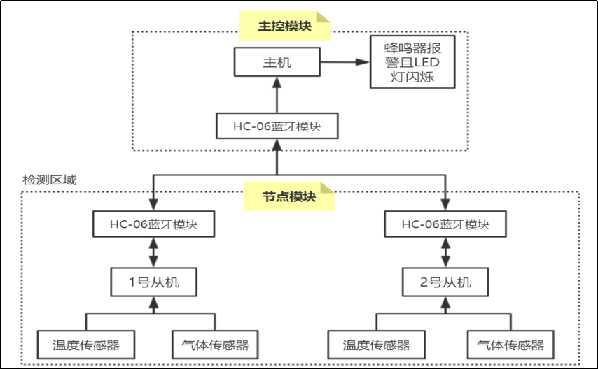
图1 基于C51设计框图
方案1采用的是以C51单片机作为核心。每个节点都具备微处理器、射频收发模块、天线和电源等，汇聚节点可以与PC机连接，各传感器节点可以电池供电，也可以通过有线的方式供电。但是C51单片机没有射频模块，实现无线通信需要外接WiFi或者是蓝牙模块，十分不便。

方案2基于CC2530单片机的硬件系统框图
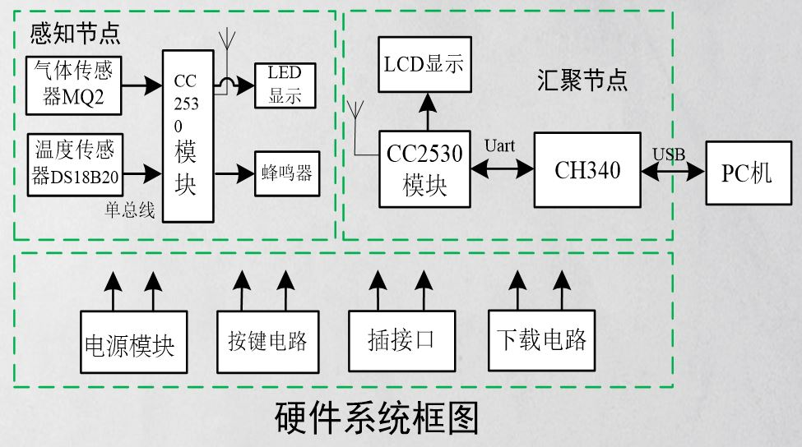
图1 基于CC2530设计框图

方案2：采用CC2530单片机，CC2530单片机是一款完全兼容8051内核，同时支持IEEE 802.15.4协议的无线射频单片机。这款单片机具有无线通信模块，可以比较容易完成无线通信的任务，而且cc2530是用于2.4GHzIEE 802.15.4、zigbee和RF4CE应用的一个真正的片上系统解决方案。它能够以非常低的总材料成本建立强大的网络节点。

本项目采用方案2的理由如下：
1）CC2530单片机内置了无线通信模块，无需外接其他通信模块
2）ZigBee在作为一种市面上比较流行的无线通信技术，它有着低功耗、低成本、时延短、网络容量大、可靠等特点。
3）CC2530单片机可以使用ZigBee协议栈进行项目的开发，调用其内部定义好的函数可以大大减小代码量。

- 预期成果
1）实现三个节点之间的无线通信。
2）任何一台终端节点接入网络成功，就能向协调器节点发送温度和气体信息。
3）通过输入正确的密码电脑端才能显示终端采集的数据。
4）使用LCD液晶显示屏在协调器上显示各终端采集的数据
5)当温度高于某个值时，开启空调（用LED灯模拟）进行降温处理，当温度下降到某个值时关闭空调。
6）当有害气体含量高于某个值时，蜂鸣器发出警报；气体含量在正常范围内时蜂鸣器不响。
7）显示蜂鸣器和空调的工作状态。
8）可以对数据进行保存和读取
9）定时采集数据至PC端

- 任务分配和安排

硬件分工：
练良明负责温度传感器，ch340，LED显示；
卓艳延负责气体传感器，插接口；
陈楚舒负责按键电路，蜂鸣器；
刘炯纯（本人）负责LCD显示，电源模块，下载电路。
软件分工：
练良明负责温度传感器部分的代码；
卓艳延负责气体传感器部分的代码；
陈楚舒负责报警部分的代码；
刘炯纯（本人）负责组建无线通信和组网，上位机软件制作。
选用的元器件介绍：
OLED显示屏：是利用有机自发光材料，本身具备发光属性，当电流通过时，这些有机材料便会自发光
LCD显示屏：LCD显示屏通俗来说是液晶显示屏，它不具备自发光特性，需要背光支持
AMS1117-3.3电压转换芯片：是一种输出电压为3.3V的正向低压降稳压器，ASM117有两个版本：固定输出版本和可调版本，固定输出电压为1.5V、3.0V、3.3V、5.0V等

选用OLED显示屏的原因：
1）OLED显示屏屏幕可视角度大，功耗低
2）模块供电可以是3.3V也可以是5V,不需要修改模块电路
3）可显示汉字、ASCII、图案等
4）亮度、对比度可以通过程序指令控制
选用AMS1117-3.3芯片的原因：
1）CC2530模块正常工作的电压为3.3V，故选用3.3V系列
- 内部集成过热保护和限流电路，是电池供电和便携式计算机的最佳选择

6负责部分的设计思路
硬件方面：OLED屏也用于显示终端采集的数据，电源模块使用ASM1117-3.3搭建的电路对输入5V的电压进行降压至3.3V，下载电路是实现将代码烧写进CC2530模块中的程序存储区必不可少的部分，根据市面上的仿真器，故我们所设计的下载电路的接口必须是2*5Pin。
软件方面：我负责的是无线组网和通信以及上位机的软件的制作，无线组网使用ZigBee协议栈进行编写组网代码，终端将采集的数据无线发送给协调器，协调器再通过USB线与电脑相接，通过串口将数据传至上位机软件显示

7研究过程中可能遇到的困难，以及解决的措施
遇到的困难1：
就我负责的部分而已，最大的困难在于如何搭建一个安全且可靠的电源电路给各个模块供电，比如CC2530模块正常工作需要3.3V的电压，而有些模块则是需要更高的电压才能正常工作，如何用一种电源电路来解决两者之间的矛盾呢？
解决的措施：由于CC2530采用ASM1117电压转换芯片将输入的5V电压转换为3.3V电压输出，其设计电路如图所示：
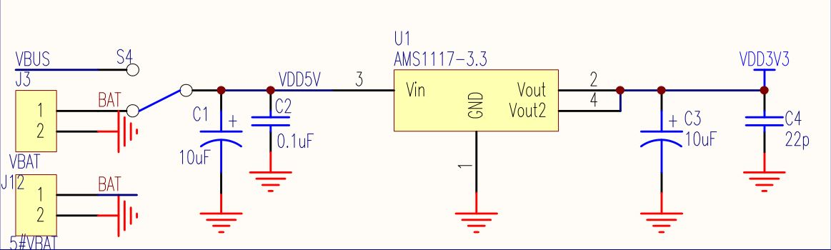
电源电路设计
本系统选择两种方式进行供电，一是5V电池供电，二是使用miniUSB线供电
使用一个开关对其切换不同的供电方式，电路简单、稳定。电压经过稳压芯片AMS1117-3.3V后，电压输出为3.3V给整个系统供电 ，S4 为供电方式切换开关 。
C1、C2是输入电容，作用是防止断电后出现电压倒置，C3、C4是输出滤波电容，作用是抑制自激振荡和稳定输出电压。
可能遇到的困难2：
不能熟练地使用ZigBee协议栈，对协议栈的工作流程和代码编写模糊不清，难以实现三个节点的无线通信，对在协议栈里添加‘任务’与‘事件’的步骤不够清晰，这样容易导致代码编写出错。
解决的措施：不将学习重点放在复杂的ZigBee协议、射频、天线等知识，因为这些需要花费很多时间，为了短时间可以掌握协议栈，直接进行ZigBee无线网络点对点通信的学习，从最简单的例子开始，使自己逐渐掌握无线通信的基本原理和代码的编写。
可能遇到的困难3：
上位机软件的开发，对于初学者来说者制作一个串口助手用于实现特定的功能是比较困难的。
解决措施：去学习网站进行这方面的知识，从最简单的例子开始，如先实现数据的收发，再逐渐完善各项功能。不懂的地方，可以去查阅资料，这样就能越快掌握上位机开发。

- 进度安排
1-4周：组建队伍，确定整体方案，并进行参数设计计算，完成开题报告和视频。
4-6周：完成代码，绘制原理图，PCB制板，完成软硬件设计报告和视频
6-10周：购买元器件，焊接和调试。

- 主要参考文献

【1】QST青软实训.ZigBee技术开发[M].北京：清华大学出版社，2015
【2】王小强. ZigBee无线传感器网络设计与实现[M].北京：北京工业出版社，2012

